張書元講師  經歷:  華航企業工會第三分會 幹事  空服員職業工會 常務理事  華航企業工會 理事  空服員職業工會 理事長  全國航空業總工會 理事長 | 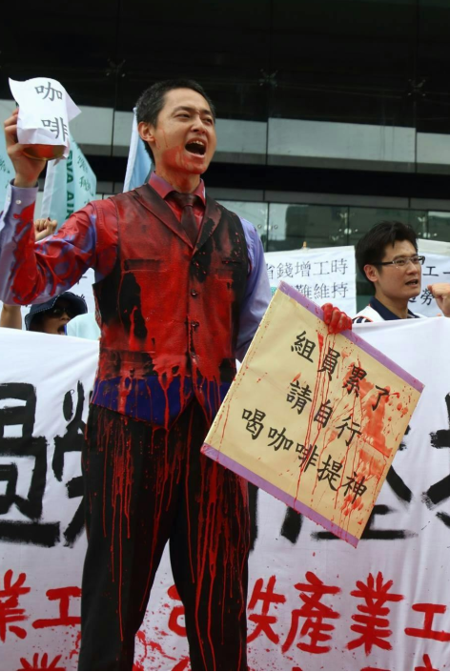

黃慧甄講師  經歷:  華航企業工會第三分會 幹事  空服員職業工會 理事  華航空服員罷工 發言人  華航企業工會 理事  華航企業工會 秘書長  華航企業工會 勞工董事 | 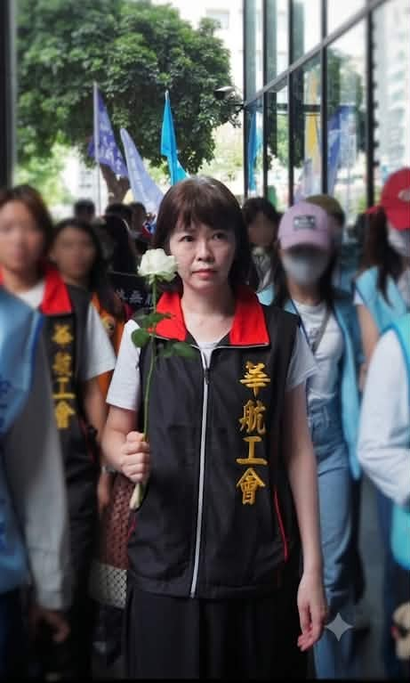

朱良駿講師  經歷:  華航企業工會第三分會 幹事  空服員職業工會 理事  華航企業工會 理事  華航企業工會 秘書長  華航企業工會 理事長 | 